6-os

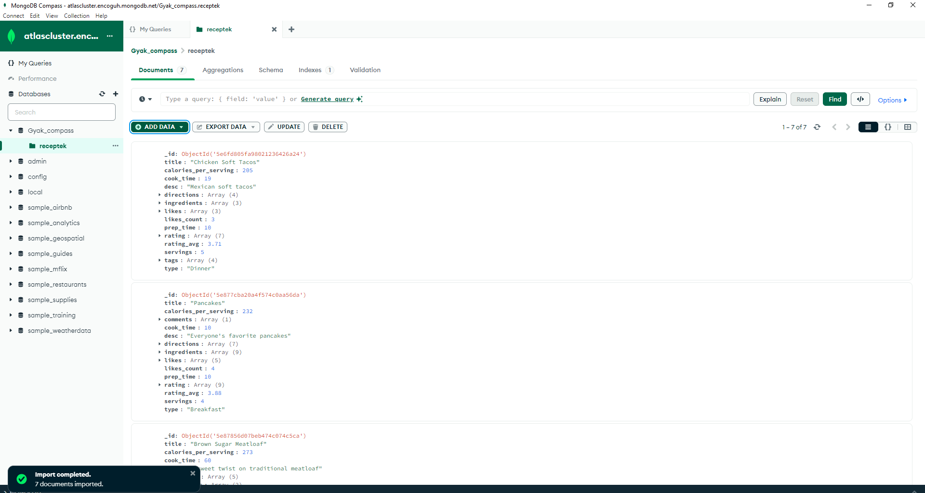

12-es

db.receptek.aggregate([

... {$group:

... {_id: "$type", osszeg: {$sum: "$cook_time"}}

... }

... ]

... )

13-as

db.receptek.find({servings: 4, tags: {$in: ["quick", "easy"]}}).count()

18-as

match (m:Movie)

where m.title starts with "A"

return m.title, m.released

order by m.released DESC

19-es

match (p:Person) -[:PRODUCED] -> (m:Movie)

where p.name = 'Joel Silver'

return m.title

20-as

match (p:Person) -[:DIRECTED] ->(m:Movie)

with p.name AS nev, count(*) AS db

where db > 1

return nev, db

21-es

match (p:Person) - [:ACTED_IN] -> (m:Movie) <-[:DIRECTED] - (p:Person)

return p.name